**Gestione dei branch nel processo di sviluppo**

Da master (M), si stacca un branch Develop (D) perchè master è quello che andrà in ambiente di produzione (P). D va in ambiente di staging (S). Le pipeline sono quelle evidenziate in giallo.

Ogni sviluppatore stacca il proprio ramo da D, in modo tale che non venga lanciata la pipeline ad ogni push. Ognuno lavora per sè e quando arriva ad un buon punto, ricongiunge il proprio ramo con D.

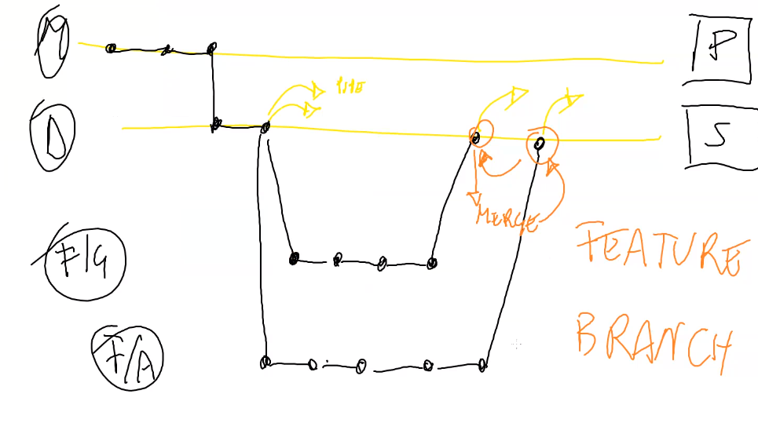

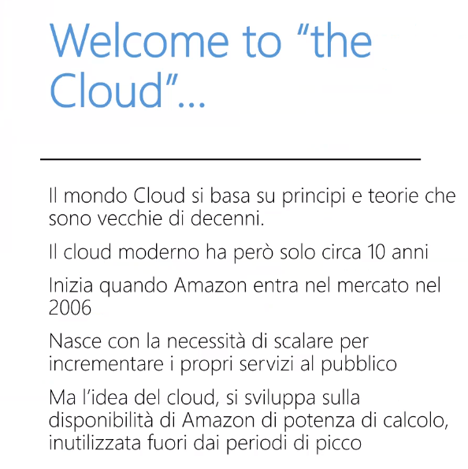

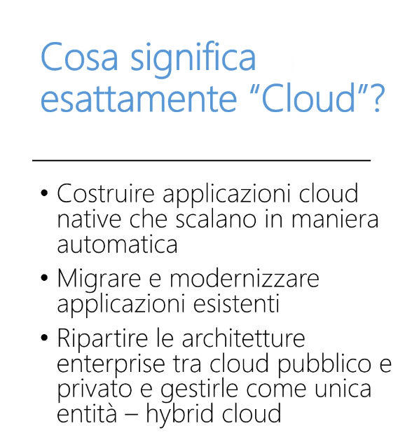

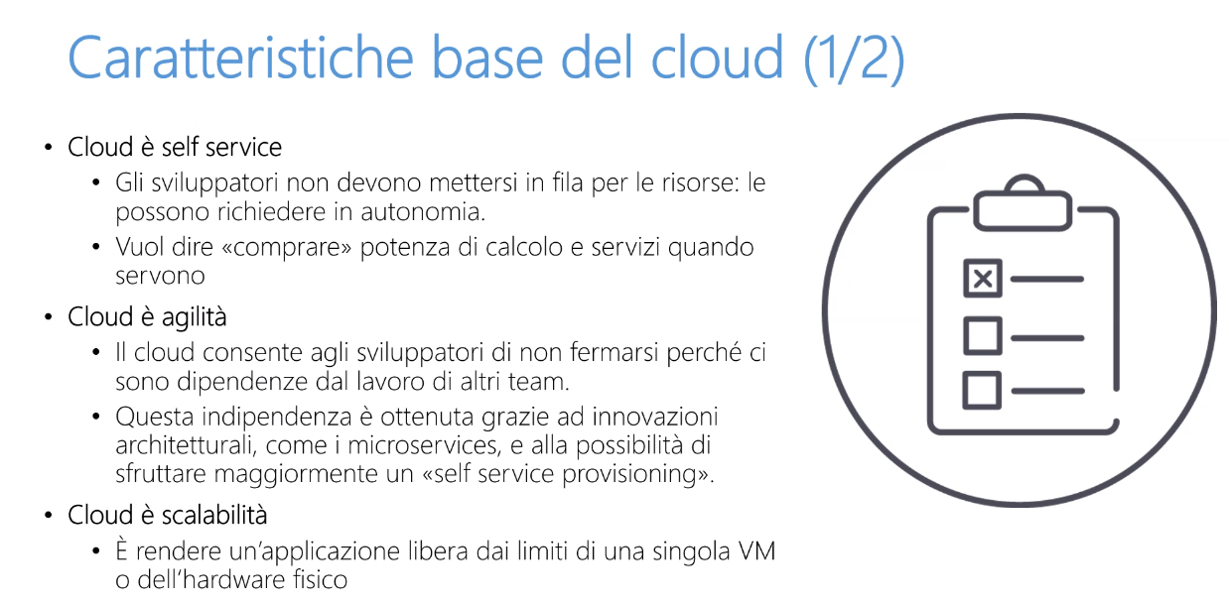

Middelware: DBMS, web server, application server, sistemi di gestione dei contenuti ed altri strumenti basati sul concetto di sviluppo e pubblicazione di applicazioni e contenutiHypervisor = applicazione che ha il compito di simulare un computer dentro un computer.

La macchina virtuale partiziona la memoria fisica della macchina host: es. un pc ha 16GB di RAM e ci creo due macchine virtuali. Ciascuna di esse avrà 8GB.

In informatica l’hypervisor, conosciuto anche come virtual machine monitor (VMM), è il componente centrale e più importante di un sistema basato sulle macchine virtuali. Un computer sul quale venga eseguito un hypervisor che a sua volta controlla una o più macchine virtuali è detto macchina host, e ogni macchina virtuale è detta macchina guest. Il compito di un hypervisor è quello di presentare all'utente i sistemi operativi delle macchine guest e di gestire la loro esecuzione. Grazie ad un hypervisor, all'interno di ogni macchina guest, possono essere eseguiti contemporaneamente diversi sistemi operativi, ognuno dei quali può controllare delle risorse hardware virtualizzate. Questo tipo di virtualizzazione è diversa dalla virtualizzazione a livello di sistema operativo, dove tutte le istanze (dette anche container) devono essere eseguite in un unico kernel (Wikipedia).

L’Hypervisor di microsoft è hyper-v.

**Creazione di una macchina virtuale su Azure**

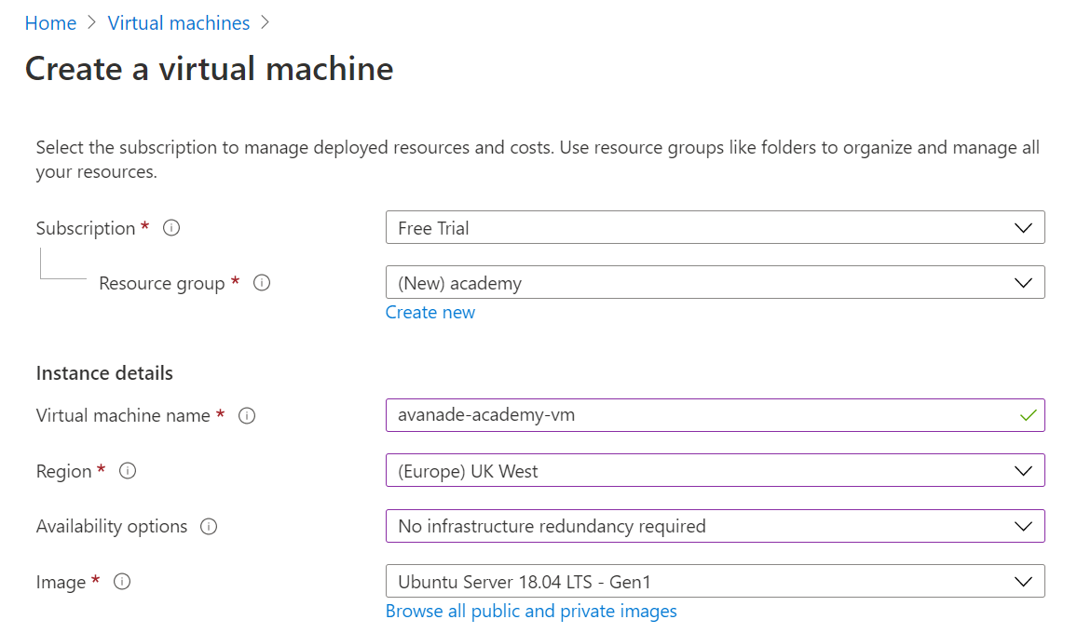

Resource group: contenitore logico per tutte le risorse che si vogliono inserire nel cloud. Si possono creare tutti i contenitori logici di risorse che si vogliono. Cancellando il resource group, si cancellano anche tutte le risorse.

Datacenter = tanti server che stanno nella stessa stanza.

Scegliere la Region significa scegliere in che datacenter creare la vm. Ad esempio se scelgo il Giappone, la vm viene creata in Giappone. Viene scelta la regione perchè ad esempio se faccio un sito in Giappone, meglio mettere la vm in Giappone. A volte ci sono probelmi di obblighi legali, perchè alcuni paesi (es. Svizzera) vogliono che i dati siano messi su datacenter del loro Paese.

Avaliability options: se la macchina virtuale dovesse fallire, tutto ciò che c’è sulla macchina, verrà copiato su una vm gemella. Si può sia creare la gemella sullo stesso datacenter, ma anche in un altro (opzione più sicura ma ovviamente più costosa).

Se si mette “No infrastucture redundancy required” si sceglie di non creare una vm gemella nel caso di fallimento della prima.

Nota: il listino prezzi di Azure cambia sempre.

Abilitare la porta RDP (Remote Desktop Protocol) è fondamentale perchè altrimenti non ci si può collegare in remoto. Le porte HTTP e HTTPS vanno abilitate solo se si erogano servizi http, altrimenti non ha senso.

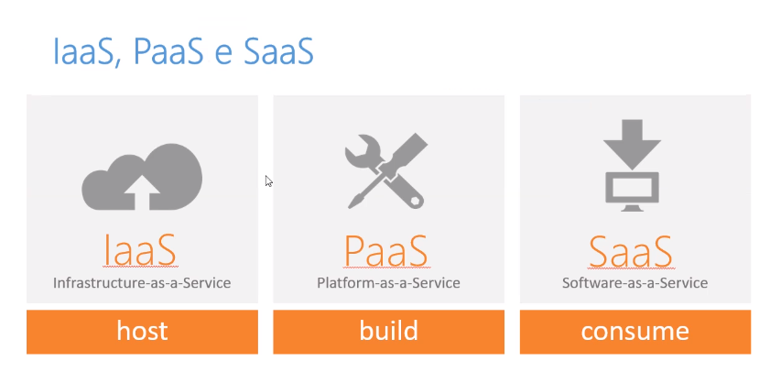

SaaS (es office 365, Netflix, Facebook, Gmail). L’utente finale va su un portale, crea il suo account e usa i servizi. Non sono richieste competenze tecniche, non ci si deve occupare di come è stata fatta l’applicazione e su che macchine è appoggiata.

PaaS: il consumer finale è lo sviluppatore. Si vanno a creare le risorse che servono per il lavoro: es ho bisogno di un database e creo un db (creo un web server per installarci sopra l’applicazione). Il servizio di PaaS più famoso in Azure è AppServices. Lo sviluppatore non ha bisogno di saper gestire delle macchine virtuali, quindi è indipendente dal sistemista.

IaaS: serve una competenza sistemistica, quindi il target è il sistemista. Prevede che ci siano sia le figure di sistesmisti sia di svilppatori. Sono macchine virtuali.

Noi ad esempio usiamo Paas per ospitare applicazioni web (ad esempio quando si fa il publish lo si vuole fare online).

**Creazione di una Web App** su cui si andrà a fare il Release

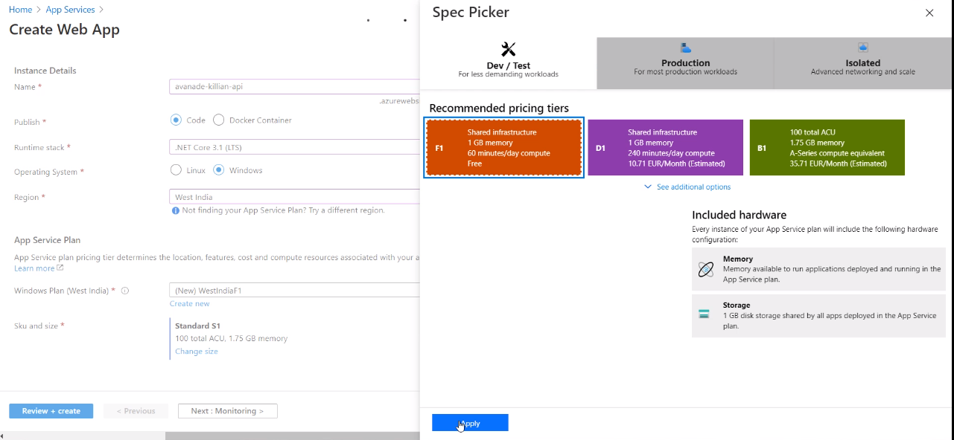

* Mettere no nel monitoring
* I tag non sono obbligatori
* Create
* Go to resource -> in alto a dx c’è l’URL su cui cliccare per aprire una pagina con l’indirizzo.
* La web app si può stoppare

**Creazione di una pipeline di release**

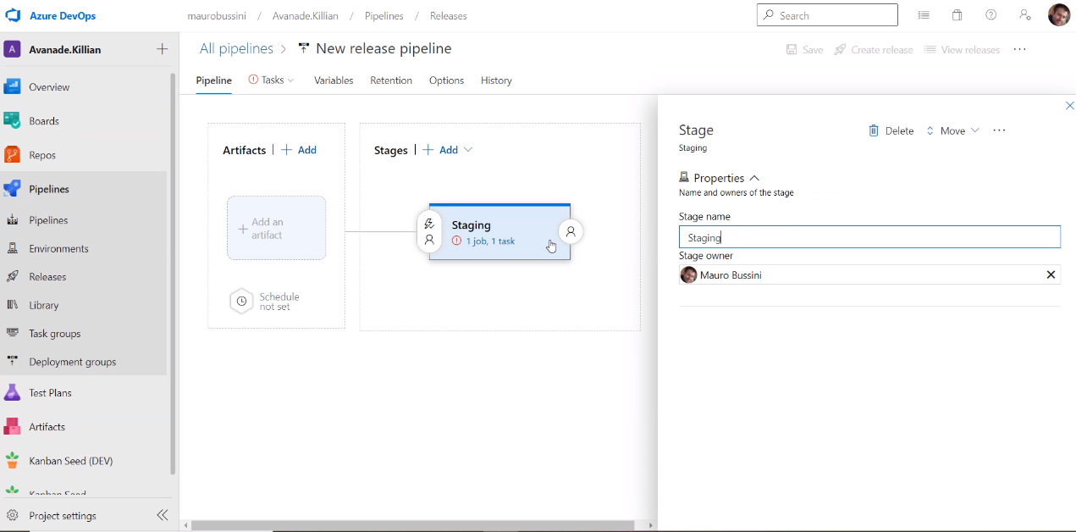

* Add in artifacts (un artifact è la cartella zip che viene creata dalla pipeline di publish).

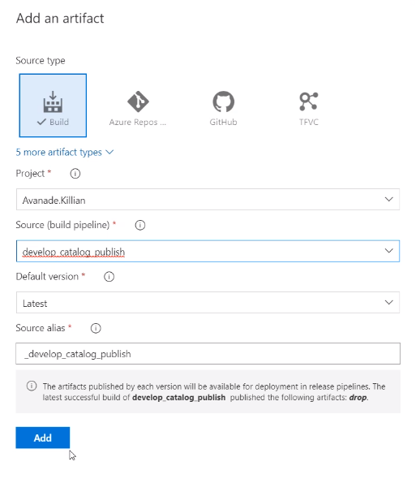

N.B. ricordarsi di cliccare sul lampo!! Fa countinuous integration.

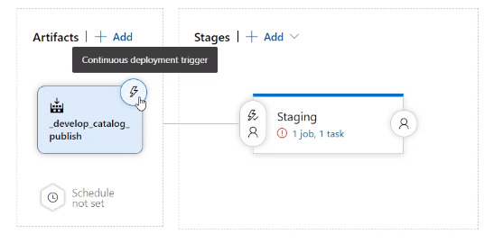

Dove trovare la stringa di connessione

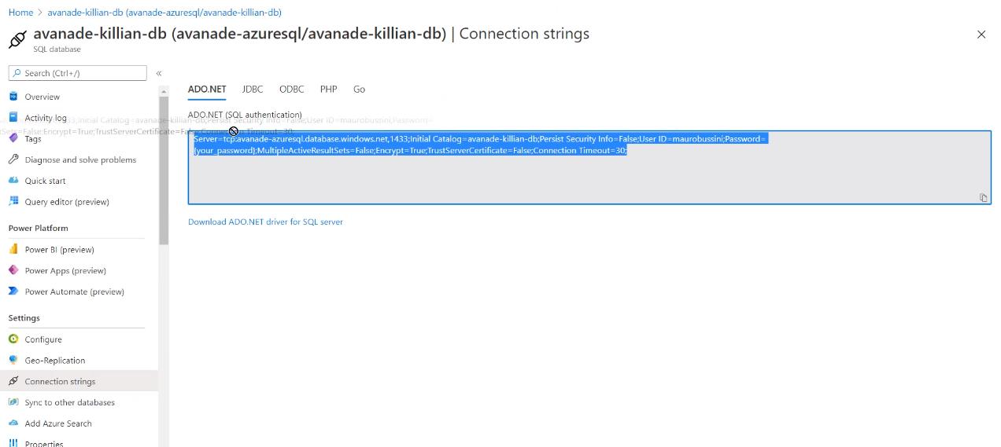

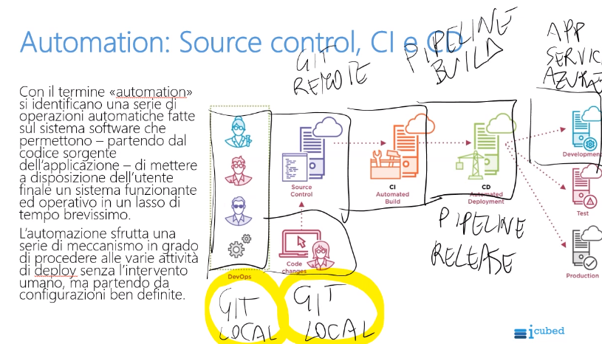

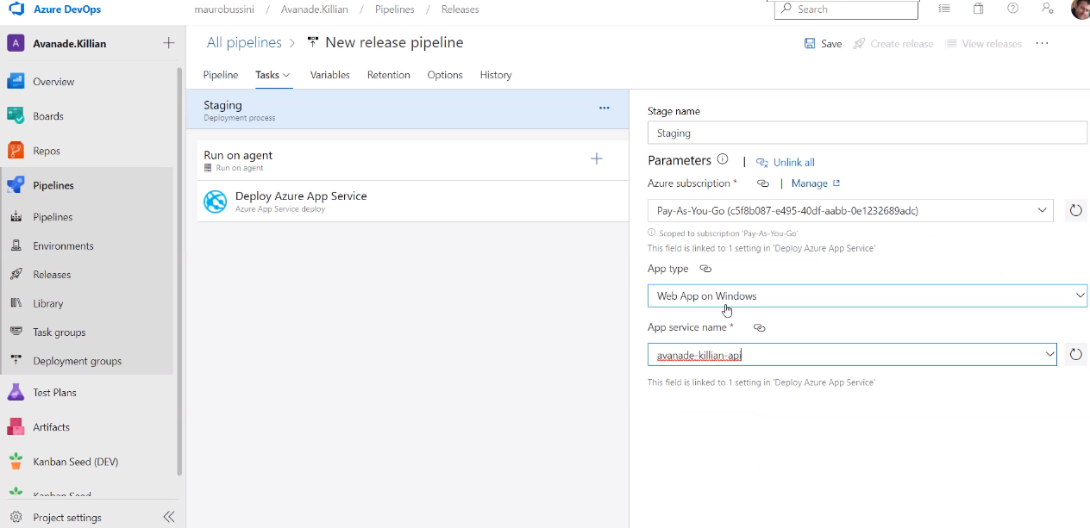

Ricordarsi di cambiare il nome alla pipeline (es. develop_catalog_deploy).

Buona regola prima di fare un push, cambiare la versione (es. da 1.0.2 a 1.0.3) da tools, version changer (il pacchetto version changer va installato).

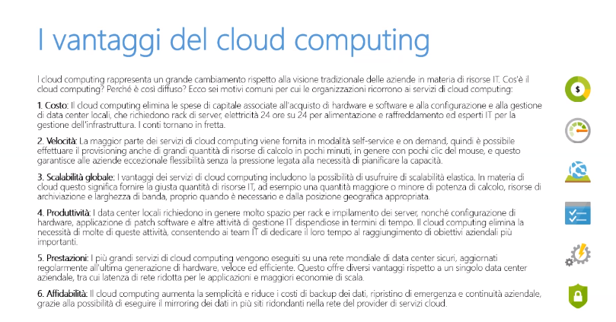

Sugli app service si può acquistare un servizio aggiuntivo, il Balancer, che riequilibra le risorse tra le macchine. Se ci sono tante richieste, ad esempio, crea un’altra macchina e viceversa se non servono più macchine, le spegne in automatico. Alla fine di fatto si paga il servizio.

**Creazione di un databse SQL da Azure**

N.B. non è sql server ma sql azure.

Il db azure necessita di un server che contenga il db. Tale server si può anche utilizzare per i database che verrano creati successivamente.

N.B. vanno sempre separati il server applicativo e il database.

L’app service sotto usa IIS.

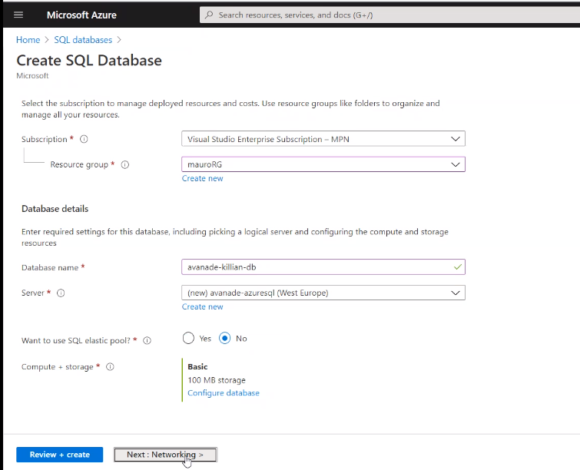

* Il server va creato.
* Dove c’è basic prima proponeva un’altra cosa. Va cambiato e va scelto basic.

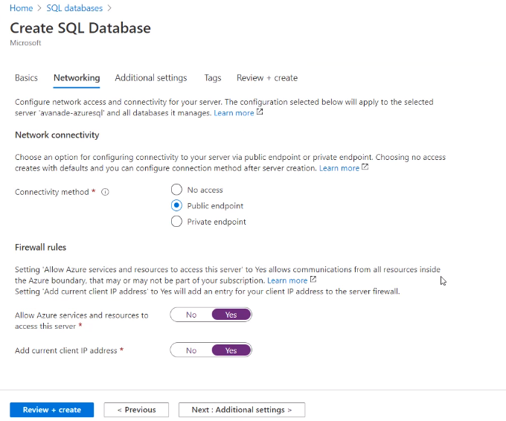

Public non vuol dire che sia accessibile. L’abbiamo messo solo perchè vogliamo poterci metterci mettere le mani, senza usare l’applicazione. Se lo metto private, ci posso parlare solo tramite l’applicazione. Ci possono entrare solo determinati indirizzi ip che vengono segnalati da chi crea il db. Attenzione perchè gli indirizzi IP cambiano.

* Su additional settings non si mette nulla.
* Si crea il db (la prima volta crea sia il server sia il db).